Учебное пособие: Методические указания к курсовой работе «Архитектурная деталь. Отмывка»:

Министерство образования и науки Республики Казахстан

Павлодарский государственный университет

им С. Торайгырова
Архитектурно строительный факультет
Кафедра архитектуры и дизайна

АРХИТЕКТУРА

Методические указания к курсовой работе

«Архитектурная деталь. Отмывка»

Павлодар
УДК 72.21 (07)

ББК 85.11я 7
А 87
Рекомендовано Ученым советом ПГУ им. С. Торайгырова
Рецензенты:
В.Г.Никифорова - к.т.н., зав. кафедрой
А.Б. Быков - директор архитектурной мастерской Быкова
член Союза архитекторов
СоставительСтаркова Г.Н.
А 87 Методические указания к курсовой работе «Архитектурная деталь. Отмывка» для студентов специальности 050420 «Архитектура», /сост. Старкова Г.Н. – Павлодар, 2006. – 32 с.
Методические указания содержат теоретическую информацию о законах светотени, указания по подготовке и этапах выполнения курсовой работы, технике и способах отмывки. В указания включены терминологический словарь и иллюстрации.
Методические указания разработаны в соответствии с ГОСО РК 3.08.051 – 2004. Рекомендуются студентам – архитекторам 1 курса.
УДК 72.21 (07)
ББК 85.11я 7
Ó Старкова Г.Н., 2006
ÓПавлодарский государственный университет
им. С. Торайгырова, 2006

Введение
Дисциплина «Архитектурная графика и композиция 1,2» является основополагающей в обучении студентов специальности «Архитектура». Курсовая работа «Архитектурная деталь. Отмывка» выполняется студентами 1 курса во втором семестре. Выполнение курсовой работы позволяет студентам закрепить изученные графические приемы и освоить приемы отмывки – одного из наиболее сложных приемов архитектурной графики.
При изучении курса «Архитектурная графика и композиция» студент получает информацию в области архитектурной графики и композиции связанную с особенностями восприятия человеком объемно-пространственных форм, достижения их единства и целостности, эстетической выразительности средствами графики, знакомится с принципами и приемами, используемыми при создании чертежей и демонстрационных материалов.
Графика – вид изобразительного искусства с преобладанием линейного способа изображения при помощи линии, тона, светотени и цвета.
Архитектурная графика – это приложение средств и приемов графического искусства к изобразительным задачам, возникающим при создании проекта. Средства и приемы графики меняются в процессе архитектурного проектирования, начиная с эскиза и заканчивая разработкой рабочих чертежей проекта.
На начальной стадии проектирования архитектурная графика используется как элемент композиционного поиска общей архитектурной идеи, как средство быстрой фиксации первоначальных вариантов замысла будущего сооружения, на этой стадии используются главным образом методы графического рисунка. Далее архитектурная графика используется как элемент разработки точного архитектурного чертежа, доведения его до законченного проекта, предназначенного для осуществления. На этой завершающей стадии проекта роль графики, как средства композиционных поисков, уступает место графическому выполнению проекта, где используются, главным образом, методы чертежа (ортогональные проекции, аксонометрия и перспектива).
Техника отмывки применяется архитекторами с 17в. Этот прием позволяет наиболее полно и выразительно выявить объемно-пространственную форму сооружения и особенности ее декоративной пластики.
Способ подачи демонстрационных чертежей объектов наиболее часто используется как в «ручном», так и в компьютерном исполнении.
Прежде чем приступить к выполнению курсовой работы студент должен ознакомиться с историей возникновения и строительства архитектурного памятника, фрагмент которого является объектом проектирования. Знакомство начинается с изучения специальной литературы по искусству и архитектуре. По индивидуальному заданию изучаются чертежи памятника архитектуры для наиболее полного ознакомления с произведением, изучения его деталей и пропорций, конструктивных приемов, художественных средств выражения идей определенного времени, для лучшего запоминания облика сооружения.
Особенностью курса является нацеленность изобразительных средств на решение архитектурных задач, в отличие от рисунка и живописи, развивающих общие изобразительные возможности.

1Цели и задачи курсовой работы
1.1 Выполнение курсовой работы преследует цели:
- самостоятельно выполнить демонстрационные чертежи памятника архитектуры в карандаше, в ортогональных проекциях, с построением теней, в технике отмывка;
- привить навыки графического изображения проектного материала;
- развитие творческих способностей при изучении объективных закономерностей композиции, средств, приемов и правил отражения действительности в образной форме.
1.2 Контрольная цель – овладеть одним из приемов графики - техникой отмывки. Формирование профессионального мировоззрения студентов.
1.3 Учебная цель – развитие у студентов способностей к творческой работе. В процессе самостоятельной работы над проектом, накапливается профессиональный опыт, закрепляются графические приемы и выразительные средства, позволяющие наиболее точно донести до зрителя идею, конструкцию и материал сооружения.
1.4 Графическая задача – выполнить проект с высоким уровнем композиционно-графической проработки, используя приемы изображения и технику подачи, которые студенты изучали на практических занятиях в течение семестра.
1.5 Композиционная задача – чертежи должны давать полное представление о назначении, композиционной и объемно-планировочной структуре сооружения.
2 Теоретическая часть
2.1 Особый вид графики - отмывка. Светотень
В течение многих столетий в архитектурной практике при выполнении чертежей складывались и вырабатывались разнообразные графические приемы, задачей которых было выявление и достижение максимальной выразительности и реальности изображения объекта.
Зодчие прошлого использовали в своих архитектурных чертежах самые разнообразные материалы: карандаши, уголь, сангину, тушь, акварельные краски и многое другое. В зависимости от назначения чертежа, его вида применялся тот или иной прием графической подачи. В целом эти приемы можно разделить на два основных вида:
1 – линейное выполнение - карандашное или тушевое,
2 – выполнение с использованием цвета.
Линейная техника выполнения подразумевает контурное изображение архитектурного объекта и применяется в тех чертежах, где не требуется выявление объемно-пространственных свойств объекта - это чертежи планов, разрезов, а также рабочие чертежи.
При цветовом оформлении чертежа могут использоваться как корпусные, так и лессировочные краски. Корпусная техника кроющими красками применяется в архитектурных чертежах довольно редко, так как выявить объемность формы и передать воздушную перспективу этим приемом можно лишь с достаточной степенью условности. Лессировочная техника основана на прозрачности акварельных красок или специально приготовленного раствора плиточной (сухой) туши.
Для выявления объемно-пространственной формы архитектурной детали или объекта на чертеже, техника отмывки является наиболее выразительным графическим приемом. Богатые возможности тонального изображения, основанного на законах воздушной перспективы, теории теней, технике и приемах отмывки, позволяют не только передать рельефность, пластику и цвет объекта, смоделировать его реалистическое изображение, но и выявить пространственное расположение всех его частей. Универсальность, наглядность отмывки позволяют применять ее при выполнении чертежей фасадов, архитектурных (аксонометрических) разрезов, генеральных планов и перспектив.
Моделируя на чертеже объемно-пространственную форму при помощи отмывки необходимо решать и композиционно-графические задачи, заключающиеся в выявлении композиционных особенностей изображаемого объекта. Чтобы правильно передать характер архитектурной детали или фрагмента с помощью отмывки, необходимо учитывать положения теории теней и законы воздушной перспективы. Согласно которым собственные тени на телах вращения и криволинейных элементах светлее, чем падающие тени, так как участки собственной тени получают дополнительное освещение благодаря отраженному свету.
Эти особенности влияют на композиционное решение, и тональное равновесие может быть достигнуто в том случае, когда правильно определяется градация насыщенности собственных и падающих теней. При отмывке архитектурной детали или фрагмента памятника, в композиции на листе должно обязательно учитываться их расположение в пространстве относительно других частей этого сооружения. Если деталь примыкает к плоскости стены, то падающие тени от детали на стену, не должны разрушать тонового равновесия, и композиционно-графическая задача заключается в тщательной тушевой проработке, как всей детали, так и ее элементов.
В отмывке фасада или перспективы крупных архитектурных сооружений основная композиционно-графическая задача заключается в выявлении именно этих композиционных сторон изображаемого объекта при помощи определенного характера тушевки. Так, нижние части сооружения отмываются более насыщенными по колориту тонами, при этом если поверхность рельефная или имеет мелкие декоративные детали, то им придается обобщенный характер.
Особенностью отмывки как одного из самых сложных видов графического выполнения чертежа является, с одной стороны, передача в одном тоне или в цвете материала отдельных элементов данной архитектурной детали или фрагмента и воздуха, а с другой – обобщение используемых цветов в единую, целостную гамму, наиболее полно характеризующую изображаемый объект. При этом оттенок раствора для отмывки выбирается в зависимости от материала сооружения: для камня – холодный, для дерева – теплый (при отмывке акварельными красками).
Свет, играющий на поверхностях различных тел, предметов, сооружений, подчеркивает их объем, то есть трех мерность и определяет их положение в пространстве.
Распределение степеней (градаций) освещенности на поверхностях объемных форм, обусловленное освещением и позволяющее воспринимать рельеф, называется светотенью. Как отмечалось выше, законы светотени лежат в основе всех тоновых реалистических изображений на плоскости, в том числе и в основе отмывки архитектурных чертежей.
Свет может быть естественным (солнце, молния, звезды) или искусственным (лампы, фонари, свечи и пр.). Свет называется прямым, если он излучается непосредственно источником. Свет, отраженный от поверхностей освещенных прямым светом, называется отраженным. Рассеянным светом называют свет, который отражается от шероховатой поверхности в разных направлениях при освещении ее лучами прямого света.
Все предметы в действительности всегда имеют комбинированное освещение, состоящее из суммы прямого, отраженного и рассеянного света. При работе над передачей объемно-пространственной формы при помощи отмывки, выбирается определенный источник света (солнце) с лучами, идущими по направлению диагонали куба (слева направо), и имеющими угол падения равный 45 градусам, т. е. источник света находится сверху, сзади и слева от рисующего.
Такой выбор направления световых лучей дает значительные преимущества при выполнении архитектурного чертежа, так как при этом достигается простота в построении проекций световых лучей и теней на объекте, а также значительно упрощается чтение и понимание чертежа. Интенсивность освещения зависит от угла падения лучей света на поверхность и убывает с уменьшением величины этого угла. Следовательно, наиболее яркая освещенность будет в точке, на которую луч света падает под углом 90 градусов, а теневой участок - в точке касания луча 45 градусов к поверхности (рисунок 1).
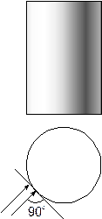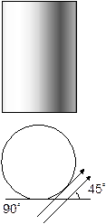
Рисунок 1
По законам физики сила света обратно пропорциональна квадрату расстояния предмета от источника света. Учитывая этот закон при отмывке света и тени, не следует забывать и то обстоятельство, что вблизи от источника освещения контрасты света и тени усиливаются, по мере удаления – ослабевают. Этот эффект зависит от воздушной среды, так как, чем дальше от зрителя находится объект, тем больший слой воздуха отделяет этот объект от источника света и тем менее контрастны освещенные поверхности и теневые участки.
Тени в природе делятся на собственные и падающие. Собственные тени образуются непосредственно на самом объекте, на той его поверхности или его части (если это тело вращения), куда не попадают лучи прямого света. Причем тени на прямоугольных или граненых телах имеют четкие границы между освещенной и теневой поверхностью, а собственные тени на телах вращения или телах имеющих криволинейную форму – характеризуются мягким, плавным переходом от света к тени.
Светотень состоит из собственной тени, падающей тени, рефлекса, полутона и блика (рисунок 2).
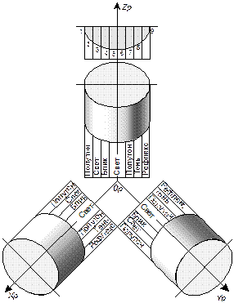
Рисунок 2
Падающие тени образуются от тел, препятствующих попаданию света на другую поверхность. Падающая и собственная тени различаются по силе тона. Неосвещенное пространство, находящееся за объектом, дающим тень, поглощает часть лучей рассеянного в атмосфере света, в то время как участки собственной тени получают больше рассеянного и отраженного света, благодаря чему собственная тень всегда слабее и мягче падающей тени. Падающая тень становится слабее по мере удаления от тела, ее образующего, так как здесь вступают в действие факторы влияния воздушной среды и воздействия рассеянного света.
Лучи отраженного света, попадая на участок собственной тени, вызывают появление в тени более светлых мест, которые называютрефлексом.Интенсивность рефлекса зависит от степени освещенности поверхности, отражающей свет, от цвета и фактуры поверхности на которой образуется рефлекс. В падающих тенях рефлексы выражены значительно слабее. При отмывке архитектурной детали, фрагмента или объекта впечатление объемности и пространственной глубины достигается благодаря передаче градаций светотени. Возникает необходимость в создании так называемого тонального масштаба.
Тональный масштабзависит от нескольких основных явлений:
- свет - свет, падающий под прямым углом на поверхность тела, определяет самый освещенный участок, уступающий по силе только блику;
- полутон - слабоосвещенные места на поверхности предмета, появляется при освещении поверхности лучами света, падающими под острым углом к ней, создает постепенный переход от тени к свету;
- падающая тень – тень, отбрасываемая предметом на поверхность другого предмета или плоскость;
-собственная тень – тень, находящаяся в неосвещенной части предмета;
-рефлекс - высветление собственной тени за счет отраженных лучей света;
- блик - точка на поверхности предмета, отражаясь от которой луч света попадает в глаз зрителя и, благодаря этому, представляется наиболее освещенной.
Градации светотени приведены на рисунке 3.
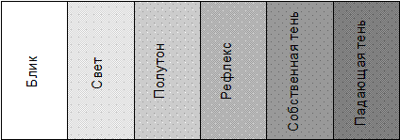
Рисунок 3 – Тональный масштаб
Для светотеневого решения отмывки берется условный тональный масштаб, размер которого определяется, с одной стороны, самым светлым пятном (бликом), с другой – самым темным теневым участком. Установив основные пятна света и тени, остается поместить между ними всю гамму оттенков полутонов. Безусловно, что отразить полностью разнообразие тональных соотношений такими, какими они являются в действительности, нельзя, но возможно передать отношения между ними, соблюдая их взаимозависимость.
2.2 Инструменты и материалы
В процессе выполнения курсовой работы «Архитектурная деталь Отмывка» на каждом этапе используются определенные инструменты. Прежде всего, необходимы треугольники - деревянные или пластмассовые, равнобедренные с углами 45°,45° и 90°, и с углами 30°, 60° и 90°. Для построения теней потребуется угольник в 45°, различные лекала. Чтобы проводить параллельные линии, нужна рейсшина и линейки. Карандаши простые НВ, Н, 2Н, что соответствует обозначениям ТМ, Т, 2Т.
В геометрических построениях криволинейных элементов архитектурной детали или фрагмента может понадобиться циркуль, а для точных измерений - измеритель. Эти инструменты должны быть хорошего качества, с точным совпадением концов игл у измерителя, и хорошо регулируемыми винтами держателей у циркуля. Перья № 41 с ручкой-держателем необходимы для обводки карандашного чертежа специально приготовленным раствором туши. Для выполнения отмывки необходимы круглые колонковые или беличьи кисти №№ 1-4, 18-22. Размеры кистей зависят от величины деталей проектируемого объекта. Хорошая кисть, смоченная в воде, при стряхивании с нее воды собирается в пучок с острым концом, если кисть раздваивается, она не годится для отмывки.
Бумага, на которой вычерчивается архитектурная деталь и выполняется ее отмывка, должна быть очень хорошего качества. Именно от бумаги в большой степени зависит насколько эффектно и чисто будет передана объемно-пространственная форма объекта. Бумага должна выдержать многократное нанесение водного раствора красок, как это предусмотрено технологией процесса отмывки.
Самым хорошим материалом для отмывки считается плиточная сухая (китайская или российская) тушь, из которой специальным способом готовят раствор. Также могут быть использованы акварельные краски на медовой основе, чай.
2.3 Техника и способы отмывки
Моделирование объемно-пространственной формы на архитектурных чертежах при помощи отмывки выполняется специально приготовленными растворами китайской сухой туши или акварели. Ни в коем случае нельзя использовать для приготовления растворов жидкую спиртовую, черную или цветную тушь.
Приготовление раствора для отмывки из сухой плиточной туши представляет особый процесс. Поверхность фарфорового блюдца или другой неглубокой чашечки смачивается водой и немного воды оставляется на дне. Тушь натирают по стенке до необходимой концентрации. Затем сливают в баночку (лучше стеклянную) и разбавляют кипяченой водой. Полученный раствор фильтруют через марлю с тонким слоем ваты или используют для фильтрования другой гигроскопический материал, чтобы в растворе не осталось мелких кусочков туши и взвесей, так как при отмывке эти крупинки могут оставить на бумаге полосы и пятна.
Количество раствора определяется практикой, но его всегда следует заготовить значительно больше, чем требуется для отмывки на один раз, т.к. даже при большом умении нужный тон за 1 раз трудно получить.
Приготовленный концентрированный раствор туши можно разлить по небольшим, желательно стеклянным банкам и разбавлять его кипяченой водой до необходимой насыщенности. Таким образом, можно получить три-четыре различных по тональности раствора и каждый из них использовать в отмывке по мере необходимости.
Следует отметить, что первое знакомство с техникой отмывки, как графическим приемом оформления архитектурных чертежей, происходит на занятиях по дисциплине «Графика и композиция». Выполняется несколько упражнений, которые помогают овладеть техникой отмывки. Освоить их необходимо прежде, чем приступать к отмывке архитектурной детали или фрагмента. Все упражнения выполняются на хорошем ватмане, предварительно натянутом на подрамник. Раствор туши или акварели средней насыщенности приготавливают в соответствии с вышеперечисленными рекомендациями.
Прежде чем начать отмывку необходимо промыть бумагу, натянутую на планшет пилообразными движениями кисти слева направо чистой водой большой кистью №18-22. Отмывка начинается сверху на листе, установленном наклонно под углом 20^{о}-30^{о}. Отмывку рекомендуется выполнять последовательным наложением одного светлого тона на другой до требуемой насыщенности. Не следует накладывать следующий слой раствора до тех пор, пока полностью не высохнет предыдущий.
2.3.1 Первое упражнение
В квадрате 15x15 см создать равномерную однородную по тональности плоскость при помощи отмывки.
Заливка квадрата выполняется кистью № 18-22 хорошо напитанной приготовленным раствором. Раствор наносят горизонтальными, слегка зигзагообразными движениями кисти от левой до правой границы квадрата и сверху вниз. Обязательным условием является наклонное положение подрамника под углом 20-30°, при котором стекание раствора, направляемое кистью к нижнему краю квадрата, значительно облегчается.
Первая полоса раствора, которую нанесли от верхней границы квадрата, будет иметь в нижней части натек, которому кистью помогают стекать вниз, сохраняя его все время горизонтальным во всю ширину квадрата. При этом кисть должна управлять стеканием раствора по всей ширине квадрата без пропусков, обеспечивая достаточную полноту натека и ровную заливку границ квадрата. Опустившись до нижней границы квадрата, натек раствора снимают кистью, отжатой о мягкую ткань или край банки. Через некоторое время, если натек вновь образовался по мере медленного стекания раствора, его также нужно убрать отжатой кистью. Дав бумаге полностью высохнуть, процедуру нанесения раствора необходимо повторить. Для более однородной насыщенности отмывки планшет можно поворачивать на 90^{о}или 180^{о}. Если все условия техники отмывки были соблюдены, то белая плоскость квадрата должна приобрести совершенно однородный, ровный по тональной насыщенности серый или другой цвет (рисунок 4).

Рисунок 4 – Равномерная тушевка
2.3.2 Второе упражнение
В квадрате 15x15 см при помощи отмывки создать поверхность из пяти полос разной тональности с четкой границей между ними.
Квадрат делится на пять горизонтальных полос по 6 см каждая. При этом разделительная карандашная линия между полосами должна быть едва заметной.
Так же как и в предыдущем упражнении, заливка поверхности квадрата раствором на первый раз производится слева направо и сверху вниз от верхней кромки квадрата до нижней его границы. После того, как бумага полностью просохла, второй слой раствора наносят от нижней границы первой полосы до нижней кромки квадрата.
Таким образом, покрытыми вторым слоем раствора оказываются четыре полосы без верхней пятой. Вновь дав бумаге полностью просохнуть, отмывают три полосы, начиная с нижней кромки второй и т.д. В итоге, верхняя полоса квадрата оказывается покрытой одним слоем раствора, а на нижнюю, пятую полосу раствор был нанесен пять раз.
Это упражнение наглядно показывает степень градации тональности, в зависимости от количества нанесенных слоев раствора (рисунок 5).
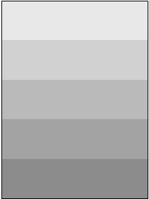
Рисунок 5 – Слоевая тушевка
2.3.3 Третье упражнение
В квадрате 15x15 см при помощи отмывки создать поверхность, имеющую плавный переход от светлого тона к темному.
Заливка раствором плоскости квадрата на первый раз производится от верхней кромки квадрата слева направо и сверху вниз до его нижней границы. Мысленно разбивают квадрат на пять горизонтальных полос. От середины первой полосы кистью, напитанной чистой водой, заливают полосу до ее нижней кромки. Затем, слегка отжав кисть мягкой тканью, продолжают заливку теперь уже раствором до нижней границы квадрата. Обязательным остается требование полного высыхания бумаги после нанесения каждого слоя раствора.
Далее заливку с воды начинают от мысленной середины второй полосы до ее нижней кромки. И вновь, промокнув кисть о ткань, вводят раствор и помогают натеку стекать вниз до границы квадрата. Последовательно смещаясь на середину третьей полосы и так далее, весь процесс отмывки, начинающийся с воды, повторяют. Это размывная тушевка.
В результате выполнения этого упражнения поверхность квадрата должна иметь плавный мягкий переход от светлого тона к насыщенному темному (рисунок 6).




Рисунок 6 – Размывная тушевка
2.3.4 Четвертое упражнение
При помощи отмывки выявить объемно-пространственную форму любой из трех геометрических фигур: конус, шар, цилиндр.
Вычертить в карандаше одну из предложенных фигур, вписывающуюся в квадрат 15x15 см. Диаметр основания конуса и цилиндра -10 см, высота соответственно – 15 см.
Перед тем как начать отмывку предложенных тел вращения, необходимо построить их собственные тени, для того, чтобы иметь ясное представление о распределении светотени по поверхности формы.
Необходимо отметить, что у всех этих фигур собственные тени располагаются справа и вертикально. Кроме того, в теоретической части указаний было отмечено, что собственные тени тел вращения и тел, имеющих криволинейные формы, имеют плавный переход от светлого к темному. Следовательно, подрамник следует развернуть таким образом, чтобы натек раствора оставался горизонтальным и смещался параллельно собственной тени.
Используя способ заливки из третьего упражнения «от воды к раствору», и проанализировав характер светотональных соотношений конкретной фигуры, следует приступать к отмывке (рисунок 7).
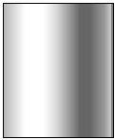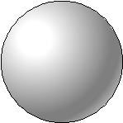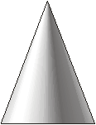
Рисунок 7 – Размывная тушевка
Во всех этих упражнениях при выполнении отмывки подрамник должен иметь наклонное положение, то есть быть приподнятым относительно горизонтальной плоскости стола. Угол наклона не должен быть слишком большим, так как в этом случае, натек раствора может двигаться слишком быстро и превратится в потек.
В то же время, слишком маленький наклон подрамника, может сказаться на отмывке таким образом, что раствор, задерживаясь на бумаге, впитывается и оставляет тонкую контурную, темную линию. Поэтому оптимальный угол наклона подрамника составляет 20-30° и подставка под подрамник должна быть соответствующей высоты.
Другим способом тушевки является работа «по сырому». Этот способ значительно сложнее слоевой и размывной тушевки и требует профессиональных навыков в работе с раствором туши. Сначала покрывается вся поверхность начальным тоном, и по сырой поверхности бумаги постепенно вводятся более сильные тона туши. Качество отмывки зависит от консистенции туши, вида бумаги и опыта.
В отличие от работы с тушью графическая разработка чертежа акварелью позволяет ввести дополнительные цвета. Основным качеством акварели является ее прозрачность. Через нанесенный слой красочного раствора просвечивает фон – бумага и контурные линии чертежа. Здесь, также как в работе с плиточной тушью, важное значение имеет качество бумаги.
Контурные линии детали или другого архитектурного объекта, должны быть видимыми, следовательно, необходимо учитывать характер наносимого поверх контура красочного слоя. При легкой прозрачной отмывке достаточно тонкого карандашного контура, а при более плотной – целесообразней обвести карандашную линию слабым раствором акварели или туши, чтобы закрепить линию.
При работе акварелью следует учитывать ее особенности:
- при высыхании она становится несколько светлее и менее насыщенной, сохраняя при этом свой цветовой тон;
- добавляя воду, можно менять светлоту краски вплоть до белого фона бумаги.
Технике работы с акварелью свойственны как способ механического смешения красок, так и способ лессировки. Способ механического смешения красок больше используется в живописи.
Способ лессировки основан на прозрачности акварельных красок и заключается в последовательном многократном нанесении одного красочного слоя на другой. Именно этот способ наиболее часто употребляется в разработке архитектурных чертежей.
Акварельная техника лессировки имеет много общего с техникой туши, поэтому целесообразно выполнить те же упражнения, которые выполнялись раствором туши (см. выше), только с разными цветами, например: кадмий желтый, берлинская лазурь, краплак, как наиболее прозрачными красками. Эти упражнения позволяют ознакомиться с основными свойствами акварельных красок – прозрачностью и насыщенностью тона.
Часто при отмывке архитектурных деталей, фасадов, перспектив, желая передать общий колорит, оказывается достаточным нанесение так называемого цветового грунта. Выбор цвета грунта зависит от того, теплую или холодную гамму предпочитает исполнитель, а также от характера строительного материала, из которого выполнена деталь или объект. Основная же отмывка, передача объемно-пространственной формы выполняется только раствором плиточной туши или раствором черной акварели.
Следует отметить, что при выполнении данной курсовой работы не ставится задача разработки сложного цветового решения. Отмывка может выполняться как в монохромном варианте, так и в полихромном. При этом цветовое исполнение не должно быть самоцелью, а является дополнительным элементом эмоционального восприятия.
Не следует готовить раствор акварели более чем из двух цветов, раствор быстро портится, и подобрать исходный цвет будет сложно.
Методика выполнения отмывки лессировкой акварельными красками практически схожа с отмывкой раствором плиточной туши. Последовательность светотеневой отмывки архитектурной детали следующая:
1) нанесение тонкими карандашными линиями без обводки тушью всех собственных и падающих теней;
2) обводка контурных линий слабым акварельным или тушевым раствором;
3) определение цветовой гаммы;
4) светосила главных (солнце) и второстепенных (стена, небо) источников света;
5) промывка чертежа перед началом нанесения красочных слоев;
6) отмывка прозрачными растворами от светлого к темному, путем последовательного нанесения одного цвета на другой.
Рассмотрим последовательный процесс отмывки архитектурной детали при солнечном свете изображенной на рисунке 8.
Приготовленным прозрачным раствором краски теплого цвета покрывается вся поверхность листа (предварительно выполнены пункты 1-5). Цвет этого первого красочного слоя и будет цветом освещенной светлой поверхности. Второй красочный раствор, которым покрываются теневые места, определяется цветом второго источника света – неба. В данном случае вся теневая часть будет иметь холодный оттенок (стена или небо).
При нанесении второго красочного слоя холодного оттенка те части карниза, которые были покрыты «теплым» красочным слоем, то есть освещенные прямым светом, второй раз раствором не покрываются. Тени наносятся тем же «холодным» раствором. В качестве раствора холодного оттенка может быть использована берлинская лазурь или раствор черной акварели.
На последней стадии выполнения уточняются элементы детали, выявляется контрастами света и тени главное и второстепенное. Последовательность нанесения красочного слоя от светлого к темному соответствует закономерностям освещения и воздушной перспективы и с другой стороны – техническим свойствам и возможностям акварельных красок.
Во время работы над передачей воздушной перспективы необходимо сохранять правильные соотношения силы света, полутона, тени и рефлексов. Блик всегда подчиняется свету, а рефлекс – тени.
Учебные упражнения выполняются на планшете размером 55х75см. В зависимости от компоновки на планшете возможны изменения размеров элементов упражнений в сторону увеличения.
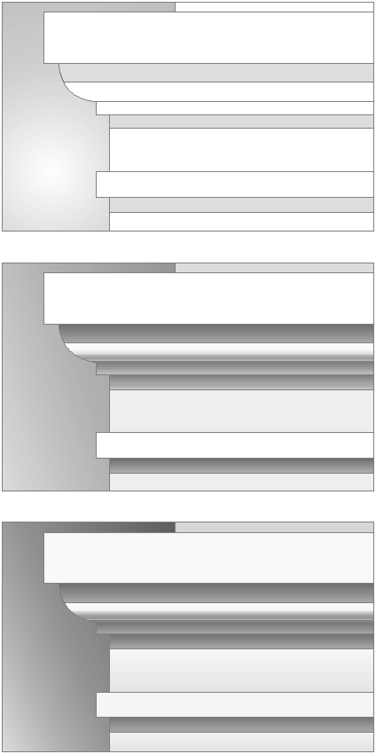
Рисунок 8 – Последовательность отмывки акварелью
3 Выполнение курсовой работы
3.1 Задание на проектирование и состав проекта:
3.1.1 Задание на проектирование предусматривает графическое исполнение архитектурного сооружения или фрагмента с построением теней и выявлением объемно-пространственной формы при помощи воздушной перспективы методом отмывки.
3.12 Объект проектирования:
собор, архитектурная деталь или фрагмент памятника мировой архитектуры, по выбору студента из предложенных преподавателем вариантов.
3.1.3 Исходные материалы для проектирования:
- чертежи фасадов и плана памятника архитектуры;
- таблицы, схемы;
- фотографии, ксерокопии;
- литературные источники (альбомы, увражи, книги).
3.1.4 Состав проекта:
- памятник мировой архитектуры, архитектурная деталь или фрагмент сооружения с надписью.
3.2 Основные требования и этапы работы над проектом
Руководствуясь целями и основными задачами, решаемыми в данной курсовой работе, можно сформулировать следующие требования, предъявляемые к ее выполнению:
- выполнить композицию, включающую архитектурную деталь или архитектурный фрагмент в соответствии с основными законами построения композиции, предусмотрев особенности воздушной перспективы;
- выполнить в линейной графике геометрические построения архитектурного сооружения в ортогональной фронтальной проекции;
- выполнить геометрические построения собственных и падающих теней, выбрав за исходное положение лучей освещения равное 45 градусам;
- выявить в соответствии с законами воздушной перспективы плановость и объемно-пространственную форму архитектурной детали или фрагмента, используя графический прием - «отмывка».
Выполнение данной курсовой работы, проводится в три этапа, представляющих единый творческий процесс:
1) подготовительный этап – поиск композиции, наиболее полно отражающей характер архитектурной детали и учитывающий особенности воздушной перспективы;
2) основной этап – творческая разработка и выполнение эскиза;
3) завершающий этап – подача проекта и оценка.
Для успешного выполнения курсовой работы необходимо, прежде всего, внимательно ознакомиться с вычерчиваемым объектом, уяснить основные требования, выдвинутые заданием, четко представить себе объем выполняемой работы и ее цели.
3.3 Последовательность выполнения курсовой работы
3.3.1 Подготовительный этап.
Подготовительный этап начинается с выдачи программы-задания на курсовую работу «Архитектурная деталь. Отмывка». Он сопровождается просмотром слайдов по теме проекта и представлением лучших студенческих работ. Кроме того, на методических планшетах демонстрируется весь объем работы, включающий материалы, которые нарабатываются в процессе последовательного выполнения проекта.
Далее начинается работа с литературой по выбору архитектурного памятника, деталь или фрагмент которого предполагается взять за основу проекта. Как отмечалось выше, исходным материалом в первую очередь служит чертеж фасада сооружения в ортогональной фронтальной и горизонтальной проекциях. В качестве дополнительных материалов используются фотографии в различных ракурсах, ксерокопии.
Изучение задания на проектирование и объекта: после того, как студент выбрал конкретный архитектурный памятник, ознакомился с историей его возникновения и строительства, происходит поиск и выделение фрагмента этого сооружения для выполнения курсовой работы. При помощи кальки – карандашной или тушевой, аккуратно копируют деталь и обводят вокруг нее рамку, с соотношениями сторон кратными сторонам планшета, на котором будет выполняться отмывка.
Также можно сделать из бумаги прямоугольную рамочку, стороны которой пропорциональны размерам подрамника 55 х 75см, на котором будет выполняться проект. Эту рамку накладывают на отдельные детали или фрагменты памятника и выбирают понравившуюся композицию. Также можно использовать два уголка, сдвигая и раздвигая которые, увеличивают либо уменьшают размеры поля композиции (рисунок 9).
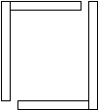
а) рамочка б) уголки
Рисунок 9
После того, как на кальке выполнено несколько возможных вариантов композиции, определяется наиболее удачное решение, в котором учитывается расположение архитектурной детали или фрагмента, и, в связи с этим расположением, возникающие особенности при передаче воздушной перспективы.
Так, например, архитектурная деталь ваза может располагаться на отдельно стоящем постаменте, и быть окружённой со всех сторон воздухом Собственные и падающие тени появляются только на самой детали от ее элементов. То есть, композиция чертежа и его тональное выражение, заключающееся в объемно-пространственной форме вазы, переданное с помощью отмывки, будут находиться в равновесии. В этом случае расположение вазы на подрамнике может быть симметричным относительно его вертикальной оси симметрии.
Если ваза на постаменте располагается в нише или примыкает к плоскости стены, то помимо собственных и падающих теней на самой детали, возникают падающие тени на плоскости стены. Эти тени могут негативно повлиять на тональное композиционное равновесие. И в этом случае вряд ли будет уместно симметричное расположение детали относительно плоскости подрамника. Располагать ее на листе следует несколько левее относительно вертикальной оси симметрии.
Окончательный выбор композиционного решения происходит после рассмотрения всех представленных вариантов и утверждается тот, который наиболее полно отражает композиционные особенности архитектурной детали и учитывает все свойства воздушной перспективы.
3.3.2 Основной этап
Основной этап работы над курсовым проектом заключается в дальнейшей разработке утверждённой композиции архитектурной детали или фрагмента. Подрамник размерами 750х550мм обтягивается предварительно смоченным ватманом. Сушить подрамник с натянутой бумагой следует в горизонтальном положении вдали от источников тепла. После полного высыхания бумаги поверхность подрамника должна быть абсолютно ровной, без складок и заломов.
Далее необходимо прикрепить рейсшину соответствующего размера, чтобы быстро и качественно проводить параллельные и перпендикулярные линии. Определив линейный масштаб увеличения с утвержденного варианта композиции, приступают к вычерчиванию архитектурной детали в ортогональной фронтальной проекции. Если деталь или ее элементы представляют собой тела вращения, то их необходимо строить по законам круговой перспективы.
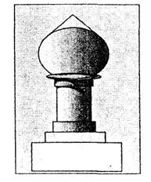
Рисунок 10

Как отмечалось выше, нередко бывает, что элементы архитектурной детали или фрагмента на схемах и чертежах данного сооружения, четко не прочитываются. В этом случае необходимо изучить фотографии аналогичных памятников с тем, чтобы восполнить недостающие материалы и использовать их. Например, схема архитектурной детали представлена куполом и барабаном какого-либо памятника. При этом их декоративная пластика показана очень неразборчиво или совсем отсутствует (рисунок 10). Обращение к архитектурным аналогам в данном примере обязательно.
Вычерчивание всех элементов детали или фрагмента выполняется только с использованием инструментов, о которых говорилось выше. Криволинейные поверхности требуют работы с лекалами. После того, как архитектурная деталь полностью вычерчена, приступают к построению собственных и падающих теней.
Следует отметить, что параллельно с данным этапом работы над проектом, на занятиях по дисциплине «Начертательная геометрия» изучаются тени в ортогональных проекциях, что значительно облегчает работу студента на уроках проектирования.
Так как в состав проекта входит надпись, то нужно продумать какой из шрифтов наиболее удачно выразит образ и характер представленной архитектурной детали или фрагмента и место расположения надписи на листе. Используя теоретические и практические знания, полученные в работе над курсовым проектом «Шрифтовая композиция», следует вычертить надпись, соблюдая конструкцию шрифта.
Последняя стадия работы на основном этапе заключается в выборе колористического решения: монохромная или полихромная подача проекта, материал, которым будет выполняться отмывка – плиточная тушь или акварель (см. раздел 2.1), а также на эскизе можно попрактиковаться в отмывке.
Основной этап работы над эскизом архитектурной детали или фрагмента получает оценку, которая является допуском к третьему завершающему этапу работы над курсовым проектом.
3.3.3 Завершающий этап
Эскиз с оценкой срезается с подрамника, натягивается новый лист бумаги хорошего качества и прикрепляется рейсшина. Далее с эскиза переносится и вычерчивается архитектурная деталь или фрагмент. Линия контура всех элементов должна быть тонкой и четкой, линии собственных и падающих теней необходимо выполнять очень легкими и светлыми.
Следует быть особенно внимательным при переносе чертежа архитектурной детали с эскиза на чистовик, так как неточно вычерченные элементы и линии построения теней, могут исказить образ объекта, а при выполнении отмывки нарушить законы светотени.
После того как чертеж архитектурной детали или фрагмента, а также все необходимые надписи и детали полностью выполнены, нужно согласовать с консультантом вопрос обводки карандашной линии. Как отмечалось в теоретической части методических указаний, характер обводки чертежа зависит от того, из какого материала выполнена деталь: дерево, камень или другое, а также от того, насколько насыщенной предполагается отмывка плиточной тушью или акварельными красками.
Прозрачность красочного слоя акварельных красок позволяет оставлять контурную линию в карандаше. Более насыщенная отмывка требует обводки карандашной линии слабым раствором, так как при лессировке и размывной тушёвке многократное нанесение раствора ослабляет или совсем смывает карандашную линию и чертеж становится «вялым» и нечитаемым.
Далее следует определить факторы, влияющие на технику моделировки архитектурной формы, то есть основные источники света (солнце, небо), рефлексы, блики. В соответствии с ними составить тональный масштаб, который поможет сохранить тоновое равновесие при выявлении воздушной перспективы формы. После этого легким тоном отделить всю форму от фона на чертеже.
Если форма представляет собой небольшую архитектурную деталь, то после отделения фона от формы, начинают отмывать тени, с тем чтобы отделить их от света. Если форма представляет более сложный фрагмент с несколькими планами, то необходимо распределить по тональности все планы и отмывать их в соответствии с тональным масштабом.
После того как выявлены планы, начинают светотеневую моделировку всех элементов архитектурной детали, при этом очень важно соблюдать тональное равновесие света, рефлексов, бликов и теней. Контрастный контур света и тени на прямоугольных частях выявляет рельефность отдельных элементов. Мягкий и плавный переход собственных теней в свет на криволинейных поверхностях выявляет их пластику.
При отмывке теней следует помнить, что падающие тени темнее, чем собственные, а небольшие тени должны отмываться более контрастно, чем большие (от выступа стены). Чтобы подчеркнуть легкость и прозрачность теней детали, возможно нанесение еще нескольких слоев слабого раствора на фон чертежа.
При отмывке антуража (небо, вода, зелень…) применяется отмывка «по сырому», сначала покрывается вся поверхность начальным тоном и по сырой поверхности бумаги, постепенно вводятся более сильные тона туши.
Надпись может остаться просто обведенной четкой линией карандашом или раствором и иметь тон общего фона, если нет необходимости ее выделять. Если же место ее расположения требует тонового и эмоционального акцента, то надпись может быть отмыта раствором.
Соблюдение всех требований при выполнении отмывки, а также определенной последовательности нанесения светотени на архитектурный объект обеспечивает качественный результат.
После выполнения отмывки архитектурной детали или фрагмента проводится подача проекта. Оценка курсовой работы производится комиссией, носит рейтинговый характер и определяется показателями, которые отражают требования, предъявляемые к данному курсовому проекту: графическое оформление работы, качество отмывки, правильность построения и компоновки чертежей.

Литература
1 Бархин Б.Г. Методика архитектурного проектирования. Спец. «Архитектура». – М.: Стройиздат, 1993. – 224 с.
2 Вяткин Г.П., Андреева А.Н., Болтухин А.К. и др. / Под ред. Г.П.Вяткина / Машиностроительное черчение. – М. : Просвещение, 1977. – 304 с.
3 Зайцев К. Современная архитектурная графика. – М. : Стройиздат, 1970. – 203 с.
4 Под ред. А.В. Степанова и М.А. Туркуса. Объемно-пространственная композиция в архитектуре. – М. : Стройиздат, 1975. –192 с.
5 Перышкин А.В., Родина Н.А. Физика. – М. : Просвещение, 1989. – 190 с.
6 Соколов А.М. Основные понятия архитектурного проектирования. – Ленинград: Искусство, 1976. – 192 с.
7 Штейнберг А.Я. Методы и инструменты архитектурного проектирования. Справочное пособие. – Киев: Будівельник, 1977. –103 с.

Терминологический словарь
Акварель–(фр. aquarelle, от лат. aqua - вода) – краски на клеевой основе, разводимые водой и легко смываемые. Основные качества акварели – прозрачность красок, сквозь которые просвечивают тон и фактура бумаги, чистота цвета.
Арка– криволинейное перекрытие пролета в стене или пространства между двумя опорами.
Балясина– (балюстра) – невысокие фигурные столбики, поддерживающие перила лестниц, балконов и т.п.
Барабан –венчающая часть здания цилиндрической или многогранной формы, несущая купол или многогранный сомкнутый свод, световой барабан имеет оконные проемы.
Грунт, грунтовка– (от нем.grund – основа, почва) – предварительное покрытие поверхности стены, доски, холста, картона, бумаги промежуточным слоем, на который наносят краски.
Гуашь– (фр. gouache) – краски, растертые на воде с клеем и примесью белил. Употребляется преимущественно для живописи по бумаге, шелку и пр., дает непрозрачный слой.

Декор, декоративная пластика– (от лат. decoro - украшаю) – система украшения архитектурных сооружений, улучшающая его эстетические характеристики.
Корпусные или кроющие краски– крупнозернистые, малопрозрачные краски. Они плохо просвечивают и скрывают основание бумаги.
Купол– (ит. сupola - бочечка) – пространственное покрытие зданий и сооружений. Внутреннюю поверхность купола можно рассматривать как происшедшую от вращения кривой вокруг вертикальной оси. Куполами перекрываются помещения круглой, квадратной и многоугольной в плане формы.
Лекала–линейки разнообразной криволинейной формы.
Лессировка–(нем. lasierung) – тонкие прозрачные или полупрозрачные слои красок, последовательно наносимые на красочный слой.

Ниша– (фр. niche) углубление в плоскости стены.
Отмывка–особый вид графики, заключающийся в многократном нанесении красочного слоя (раствора) для моделирования объемной формы.
Перспектива– (фр.perspective) –ясно вижу. Система изображения предметного мира на плоскости в соответствии со зрительным восприятием предметов человеком, в архитектурных чертежах и изобразительном искусстве перспектива используется для построения иллюзорного пространства. Воздушная перспектива передает изменения в цвете и в ясности очертаний предметов на расстоянии.
Пропорции– (лат. proportio) – соразмерность, определенное соотношение частей целого между собой и с целым.
Сангина– (лат -sanguineus) – кроваво-красный. Карандаши без оправы красно-коричневых тонов (из каолинов и оксида железа). Техника рисунка с помощью сангины известна с эпохи Возрождения.
Свод–пространственная конструкция, перекрытие или покрытие сооружений, имеющее форму выпуклой криволинейной поверхности. Различают большое количество сводов: цилиндрические, крещатые, сомкнутые, купольные и др.
Соразмерность– соотношение размеров, взятое с ортогональных направлениях (длина, ширина, высота).
Тень–пространство, в которое не попадает свет от источника, излучающего свет.
Тушь– (нем. tusche) – черная краска (жидкая или в виде твердых плиток, так называемая сухая тушь), не теряющая со временем черного цвета.
Фасад– (фр. face) – лицо. Внешняя сторона, внешний вид, вертикальная поверхность здания или его части.
Эскиз– (фр. esquisse) предварительный набросок, фиксирующий замысел, с дальнейшей более детальной проработкой.
Приложение А
(справочное)
Пример выполнения учебной работы
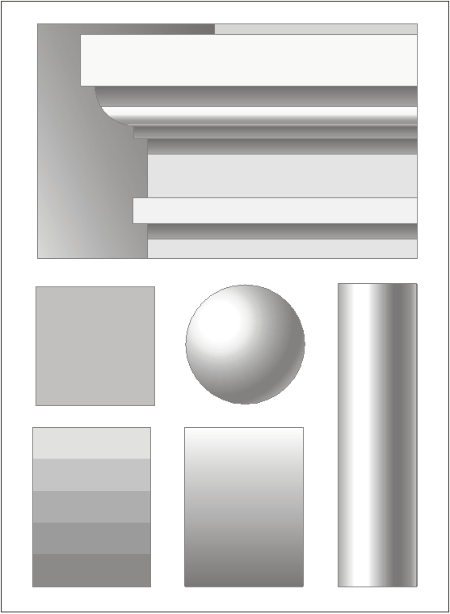

Приложение Б
(справочное)
Пример выполнения курсовой работы
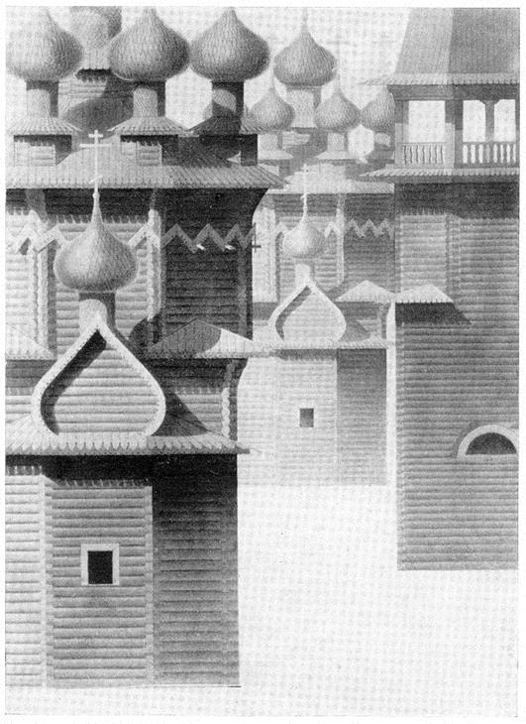
Рисунок Б.1 – Пример выполнения отмывки фрагмента сооружения
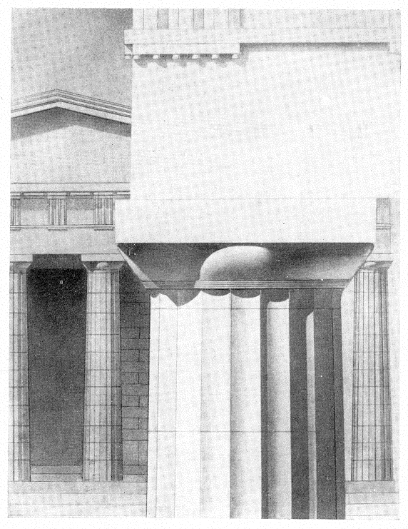
Рисунок Б.2 – Пример выполнения отмывки детали сооружения

Содержание
Введение ……………………………………………………….3
1 Цели и задачи курсовой работы……………………………....5
2 Теоретическая часть…………………………………………...5
2.1 Особый вид графики - отмывка. Светотень……………….....5
2.2 Инструменты и материалы …………………………………..11
2.3 Техника и способы отмывки………………………………....11
3 Выполнение курсовой работы……………………………..20
3.1 Задание на проектирование и состав проекта…...………….20
3.2 Основные требования и этапы работы над проектом……...20
3.3 Последовательность выполнения курсовой работы………..21

Терминологический словарь…………………………………..26
Список использованных источников……………………….28
Приложение А (справочное) Пример выполнения
учебной работы………………………………………………29
Приложение Б (справочное) Пример выполнения
курсовой работы……………………………………………..30

УТВЕРЖДАЮ
Проректор по УР
Пфейфер Н.Э.
_______________
«__» _______ 200_г.
Составитель: ст. преподаватель Старкова Г.Н.
Кафедра архитектура и дизайн
Утверждено на заседании кафедры «__» ______ 200_г. Протокол № __
Зав. кафедрой «АиД» Никифорова В.Г.
Одобрено учебно-методическим советом Архитектурно-строительного института « » 200 г. Протокол №
Председатель УМС Корниенко П.В.
СОГЛАСОВАНО
Директор АСФ Кудерин М.К. «___»_____200_г.
Нормоконтролер ОМК Баяхметова Г.С. «___»_____200_г.
ОДОБРЕНО УМО
Начальник УМО Головерина Л.Т. «___»_____200_г.

• • •

